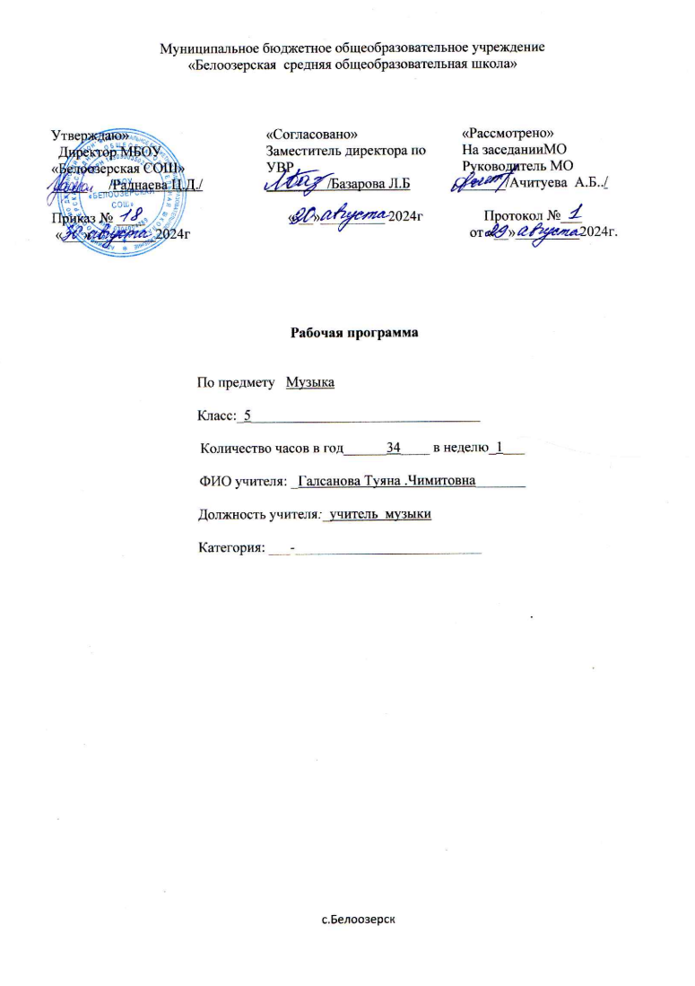

**Пояснительная записка.**

Данная рабочая программа по музыке составлена в соответствии:

-Приказа Министерства образования и науки Российской Федерации от 17.12.2010 г. №1897 «Об утверждении федерального государственного образовательного стандарта основного общего образования»

-Приказа Министерства образования и науки Российской Федерации от 2917.12.2014 г. №1897 «О внесении изменений в приказ Министерства образования и науки Российской Федерации от 17.12.2010 г. №1897 «Об утверждении федерального государственного образовательного стандарта основного общего образования».

-Примерной программы по музыке для общеобразовательных школ.

- Положение о рабочей программе муниципального бюджетного общеобразовательного учреждения «Белоозерская СОШ»

- Учебный план МБОУ «Белоозерская СОШ»

Цель программы – развитие музыкальной культуры школьников как неотъемлемой части духовной культуры.

Задачи: - развитие музыкальности; музыкального слуха, певческого голоса, музыкальной памяти, способности к сопереживанию; образного и ассоциативного мышления, творческого воображения;

- освоение музыки и знаний о музыке, ее интонационно-образной природе, жанровом и стилевом многообразии, особенностях музыкального языка; музыкальном фольклоре, классическом наследии и современном творчестве отечественных и зарубежных композиторов; о воздействии музыки на человека; о ее взаимосвязи с другими видами искусства и жизнью;

- овладение практическими умениями и навыками в различных видах музыкально-творческой деятельности: слушании музыки, пении (в том числе с ориентацией на нотную запись), инструментальном музицировании, музыкально-пластическом движении, импровизации, драматизации исполняемых произведений;

- воспитание эмоционально-ценностного отношения к музыке; устойчивого интереса к музыке, музыкальному искусству своего народа и других народов мира; музыкального вкуса учащихся; потребности к самостоятельному общению с высокохудожественной музыкой и музыкальному самообразованию; слушательской и исполнительской культуры учащихся..

**Планируемые результаты освоения учебного предмета.**

**Предметные**

Предметными результатамиявляются следующие умения:

- общее представление о роли музыкального искусства в жизни общества и каждого отдельного человека;

- осознанное восприятие конкретных музыкальных произведений и различных событий в мире музыки;

- устойчивый интерес к музыке, художественным традициям своего народа, различным видам музыкально-творческой деятельности;

- понимание интонационно –образной природы музыкального искусства, средств художественной выразительности;

- осмысление основных жанров музыкально-поэтического народного творчества, отечественного и зарубежного музыкального наследия;

- рассуждения о специфике музыки, особенностях музыкального языка, отдельных произведениях и стилях музыкального искусства в целом;

- применении е специальной терминологии для классификации различных явлений музыкальной культуры;

- постижение музыкальных культурных традиций своего народа и разных народов мира;

- расширение и обогащение опыта в различных видах музыкально-творческой деятельности, включая информационно-коммуникативные технологии;

- освоение знаний о музыке, овладение практическими умениями и навыками для реализации собственного творческого потенциала.

**Метапредметные**

Метапредметными результатамиявляется формирование универсальных учебных действий (УУД).

*Регулятивные УУД:*

*-*владение умением целеполагания в постановке учебных, исследовательских задач в процессе восприятия, исполнения и оценки музыкальных сочинений разных жанров, стилей музыки своего народа, других стран мира;

- планирование собственных действий в процессе восприятия, исполнения музыки, создания импровизаций при выявлении взаимодействия музыки с другими видами искусства, участия в художественной и проектно-исследовательской деятельности;

- прогнозирование результатов художественно-музыкальной деятельности при выявлении связей музыки с литературой, изобразительным искусством, театром, кино;

- осмысленность и обобщенность учебных действий, критическое отношение к качеству восприятия и размышлений о музыке, музицирования, о других видах искусства, коррекция недостатков собственной художественно-музыкальной деятельности;

- оценка воздействия музыки разных жанров и стилей на собственное отношение к ней, представленное в музыкально-творческой деятельности (индивидуальной и коллективной).

*Познавательные УУД*:

- устойчивое представление о содержании, форме, языке музыкальных произведений различных жанров, стилей народной и профессиональной музыки в ее связях с другими видами искусства;

- усвоение словаря музыкальных терминов и понятий в процессе восприятия, размышлений о музыке, музицирования, проектной деятельности;

- применение полученных знаний о музыке и музыкантах, о других видах искусства в процессе самообразования, внеурочной творческой деятельности.

*Коммуникативные УУД:*

*-*передача собственных впечатлений о музыке, других видах искусства в устной и письменной речи;

- совершенствование учебных действий самостоятельной работы с музыкальной и иной художественной информацией;

- инициирование взаимодействия в группе, коллективе;

- знакомство с различными социальными ролями в процессе работы и защиты исследовательских проектов;

- самооценка и интерпретация собственных коммуникативных действий в процессе восприятия, исполнения музыки, театрализации, драматизации музыкальных образов.

**Личностные**

*Личностными результатами*являются следующие умения:

- формирование целостного представления о поликультурной картине современного музыкального мира;

- развитие музыкально-эстетического чувства, проявляющегося в эмоционально-ценностном, заинтересованном отношении к музыке во всем многообразии ее стилей, форм и жанров;

- совершенствование художественного вкуса, устойчивых предпочтений в области эстетически ценных произведений музыкального искусства;

- овладение художественными умениями и навыками в процессе продуктивной музыкально-творческой деятельности;

- наличие определенного уровня развития общих музыкальных способностей, включая образное и ассоциативное мышление, творческое воображение;

- приобретение устойчивых навыков самостоятельной, целенаправленной и содержательной музыкально-учебной деятельности;

- сотрудничество в ходе реализации коллективных творческих проектов, решения различных музыкально-творческих задач.

**Содержание учебного предмета**

**Раздел 1. «Музыка и литература» (16 часов)**

Что роднит музыку с литературой. Вокальная музыка. Фольклор в музыке русских композиторов. Жанры инструментальной и вокальной музыки. Вторая жизнь песни. Всю жизнь мою несу Родину в душе… Писатели и поэты о музыке и музыкантах. Первое путешествие в музыкальный театр. Второе путешествие в музыкальный театр. Балет. Музыка в театре, кино и на телевидении. Музыкальные передачи на телевидении. Небесное и земное в музыке Баха. Третье путешествие в музыкальный театр. Мюзикл. Мир композитора. С веком наравне.

Контрольная работа

**Раздел 2.**  **«Музыка и изобразительное искусство» (19 часов)**

Что роднит музыку с изобразительным искусством. Небесное и земное в звуках и красках. Звать через прошлое к настоящему. Музыкальная живопись и живописная музыка. Колокольность в музыке и изобразительном искусстве. Портрет в музыке и изобразительном искусстве. Волшебная палочка дирижера. Образы борьбы и победы в искусстве. Застывшая музыка. Полифония в музыке и живописи. Музыка на мольберте. Импрессионизм в музыке и живописи. О подвигах, о доблести и славе... В каждой мимолетности вижу я мир…

Контрольная работа

**Тематическое планирование**

|  |  |  |  |  |  |
| --- | --- | --- | --- | --- | --- |
| **№ п/п** | **Темы** | **Кол-во часов** | **Дата проведения по плану** | **Примечание** | |
|  | **Музыка и литература ( 16 часов)** |  |  |  | |
| 1 | Что роднит музыку с литературой. | 1ч |  |  | |
| 2 | Вокальная музыка. | 1ч |  |  | |
| 3 | Фольклор в музыке русских композиторов. | 1ч |  |  | |
| 4 | Фольклор в музыке русских композиторов. | 1ч |  |  | |
| 5 | Жанры инструментальной и вокальной музыки. | 1ч |  |  | |
| 6 | Вторая жизнь песни. | 1ч |  |  | |
| 7 | Всю жизнь мою несу родину в душе. | 1ч |  |  | |
| 8 | **Всю жизнь мою несу родину в душе. Гимн села Белоозерск** | 1ч |  |  | |
| 9 | Писатели и поэты о музыке и музыкантах. | 1ч |  |  | |
| 10 | **Писатели и поэты Джидинской долины.**  **О музыке и музыкантах.** | 1ч |  |  | |
| 11 | Первое путешествие в музыкальный театр. Опера. | 1ч |  |  | |
| 12 | Второе путешествие в музыкальный театр. Балет. | 1ч |  |  | |
| 13 | Музыка в театре, кино. | 1ч |  |  | |
| 14 | Музыкальные передачи на телевидении | 1ч |  |  | |
| 15 | Третье путешествие в музыкальный театр. Мюзикл | 1ч |  |  | |
| 16 | Мир композитора. | 1ч |  |  | |
|  | **Музыка и изобразительное искусство**  **( 18 часов)** |  |  |  | |
| 17 | Что роднит музыку с изобразительным искусством. | 1ч |  | |  |
| 18 | Небесное и земное в звуках и красках. | 1ч |  | |  |
| 19 | Звать через прошлое к настоящему. | 1ч |  | |  |
| 20 | Музыкальная живопись и живописная музыка. | 1ч |  | |  |
| 21 | Музыкальная живопись и живописная музыка. | 1ч |  | |  |
| 22 | Колокольность в музыке и изобразительном искусстве. | 1ч |  | |  |
| 23 | Портрет в музыке и изобразительном искусстве. | 1ч |  | |  |
| 24 | Волшебная палочка дирижера. | 1ч |  | |  |
| 25 | Образы борьбы и победы в искусстве | 1ч |  | |  |
| 26 | Застывшая музыка. | 1ч |  | |  |
| 27 | Полифония в музыке и живописи. | 1ч |  | |  |
| 28 | Импрессионизм в музыке и живописи. | 1ч |  | |  |
| 29 | О подвигах, о доблести, о славе… | 1ч |  | |  |
| 30 | **О подвигах, о доблести, о славе.. Нашим землякам посвящается .** | 1ч |  | |  |
| 31 | В каждой мимолетности вижу я миры. | 1ч |  | |  |
| 32 | **Мир композитора Д. Дашиева** | 1ч |  | |  |
| 33 | Итоговый крок | 1ч |  | |  |
| 34 | С веком наравне. | 1ч |  | |  |
|  | Итого: 34 часа |  |  | |  |